PII – SÉQUENCE 6 : GRAMMAIRE DE L’IMAGE ET DU CINÉMA

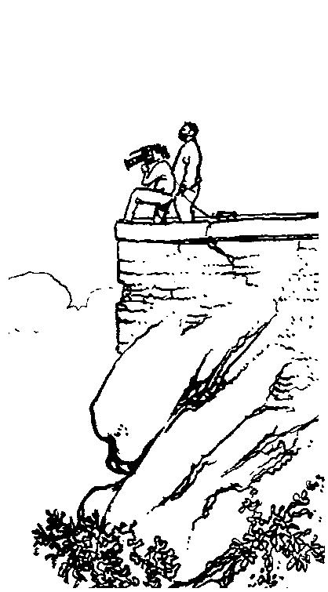

Manara

- VOCABULAIRE DE L’IMAGE

Associez à chaque définition un des termes ci-dessous

Cadre
Champ
Hors cadre
Hors champ
Plan (image fixe)
Profondeur de champ

Limites de l’image. Il sélectionne une partie de la réalité que le dessinateur/photographe/cinéaste veut montrer.
Tout ce que le dessinateur/photographe/cinéaste a décidé de ne pas montrer.
Portion de l’image délimitée par le cadre.
Ensemble des éléments qui ne sont pas inclus dans le champ mais qui y sont rattachés imaginairement par le spectateur
Exemple : Un homme est sur un plongeoir. Il saute. La piscine est en hors champ (on ne la voit pas) mais le spectateur la rattache inconsciemment au plongeon.
Zone de netteté de l'image. Il y a une petite profondeur quand l'élément à l'arrière-plan est dans le flou. Il y aura une grande profondeur de champ quand l'élément à l'arrière-plan sera net.
C'est la surface plane, perpendiculaire à l'axe du regard, qui sert de repère spatial pour situer êtres et objets plus ou moins lointains dans une représentation en perspective. Il y a une infinité de plans possibles dans la profondeur du champ

- QU’EST-CE QU’UN FILM ?

Film : ___________________ racontée grâce au support cinématographique.
L’unité de base du film est le ______________.

Plan (cinéma) : images qui résultent d’une ___________________________ effectuée sans ____________________.

Séquence : suite de ___________ formant un sous-ensemble _________________ du récit (une action ________________, dans un lieu __________________ et dans un temps ________________).

- ECRIRE LE FILM

Pour réaliser ce film, le metteur en scène fait appel à un ensemble de techniques qui lui permettront de donner corps à un scénario.

______________ : histoire du film racontée en une page.
______________ : description complète de l’histoire d’un film, comprenant généralement le découpage, les dialogues et les principales indications techniques
______________ : plus précis que le scénario, il comporte chaque plan avec sa durée, son texte et une image montrant la prise de vue utilisée.
Application 1 : Découpez les vignettes de la planche suivante (extraite des aventures de Corto
Maltese, LES CELTIQUES Hugo Pratt, 1975) et établissez une ébauche de story-board de l'histoire que vous aurez recréée. Inventez les dialogues prévus dans les phylactères.

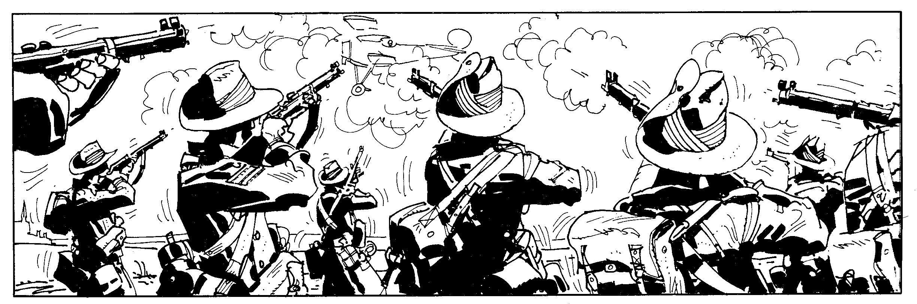

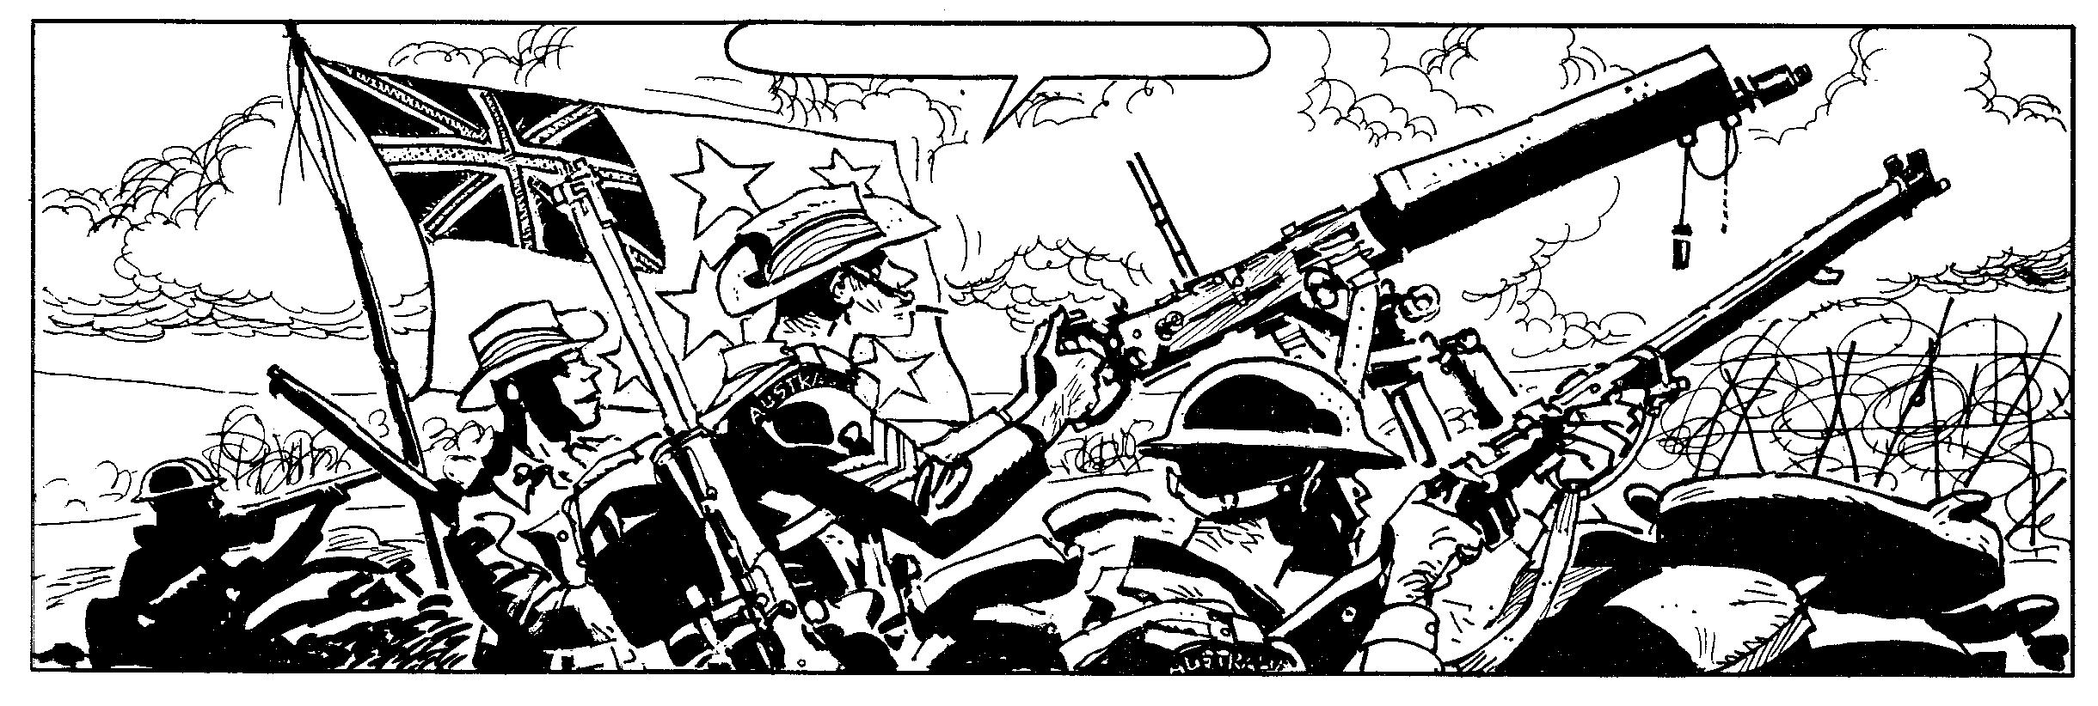

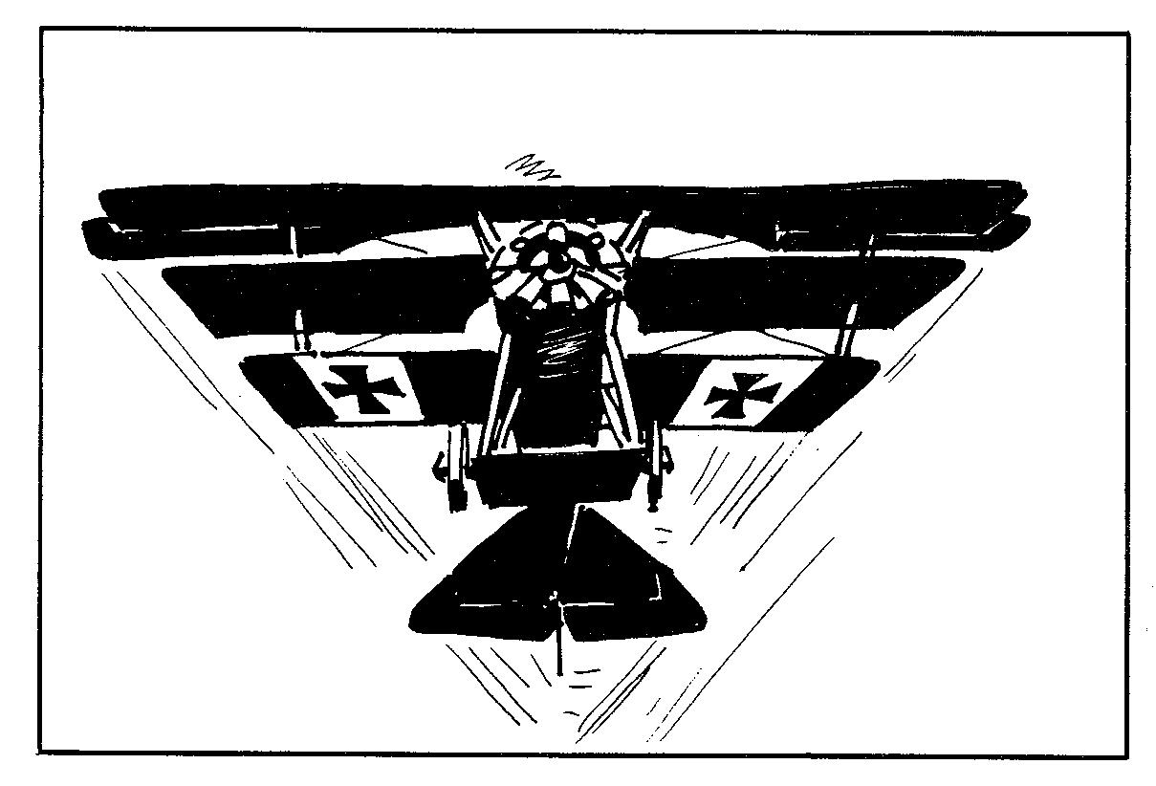

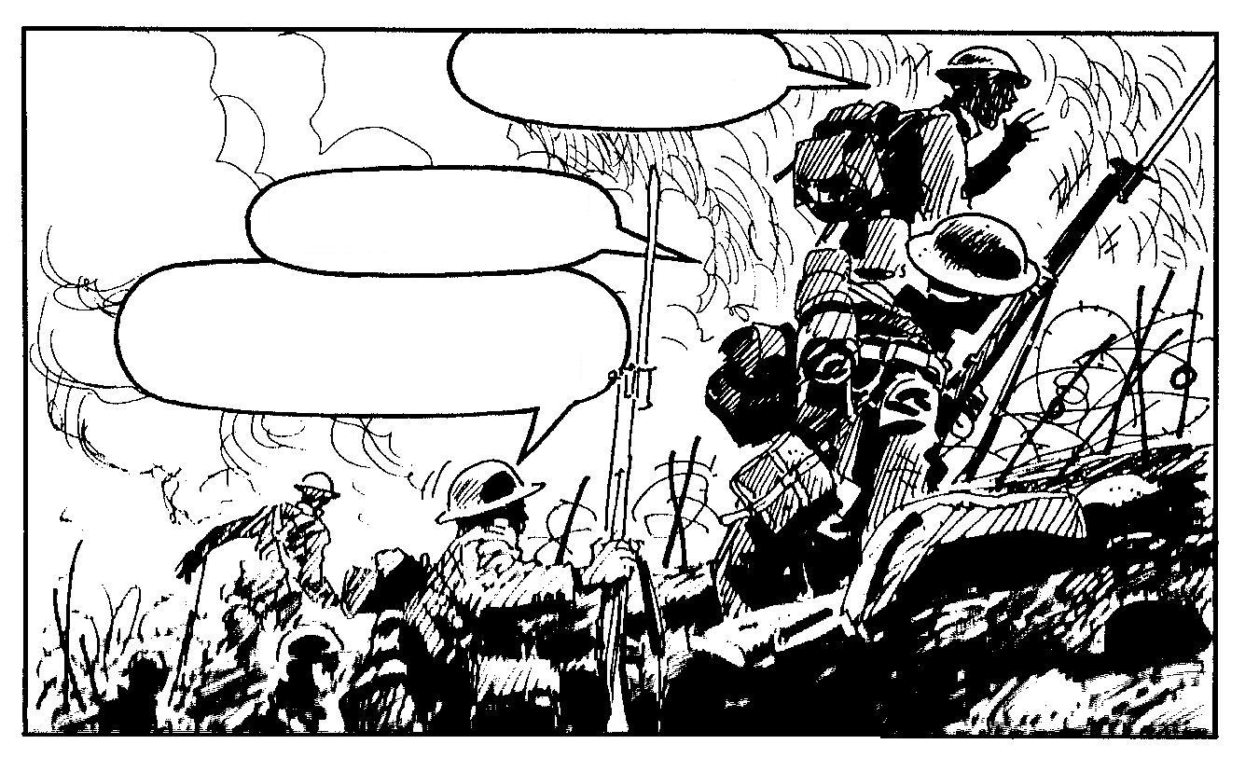
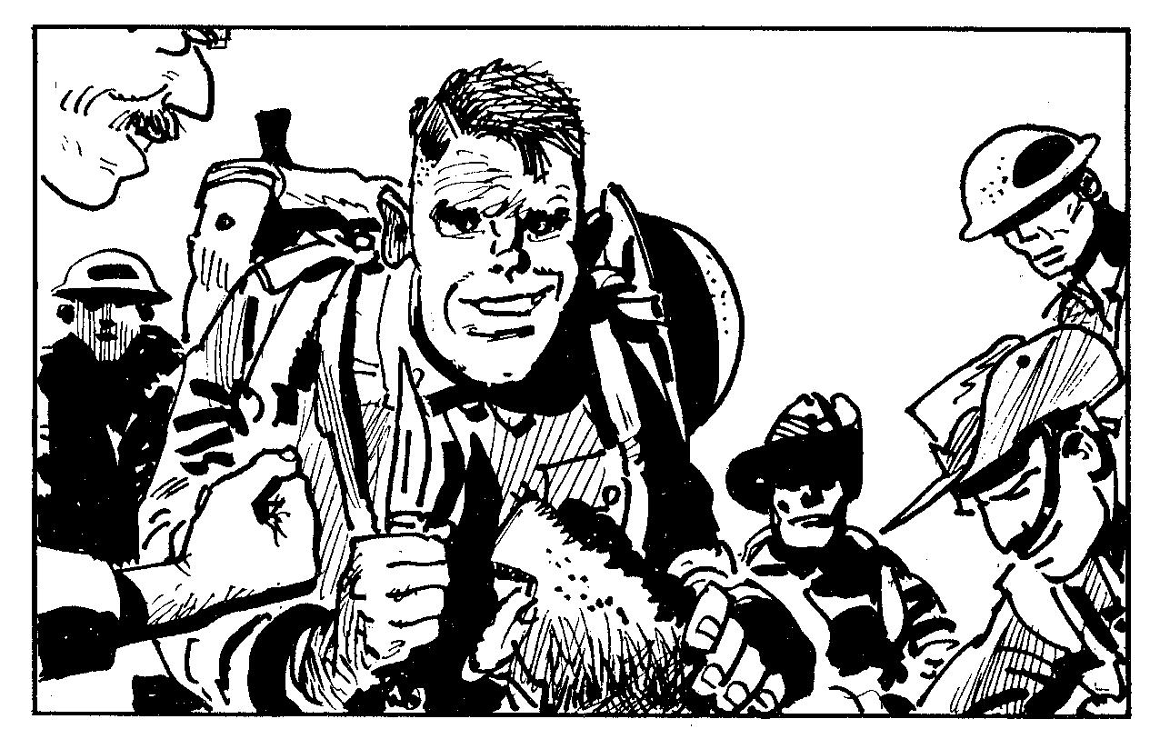

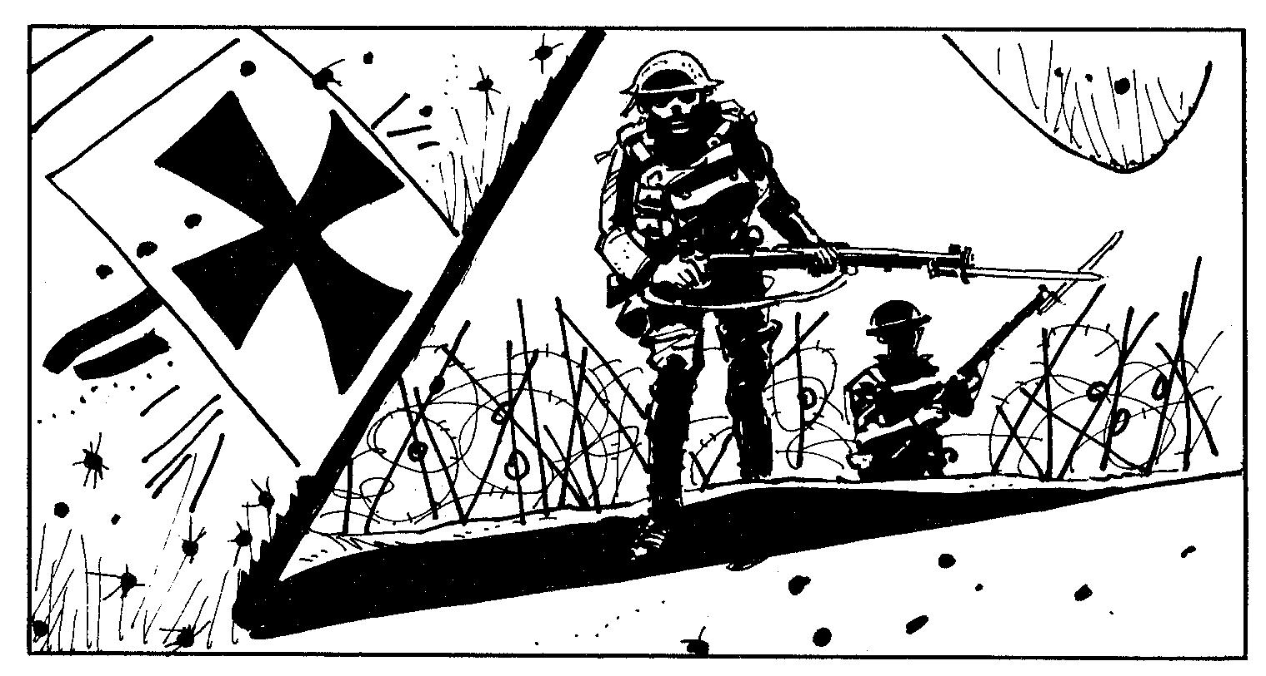

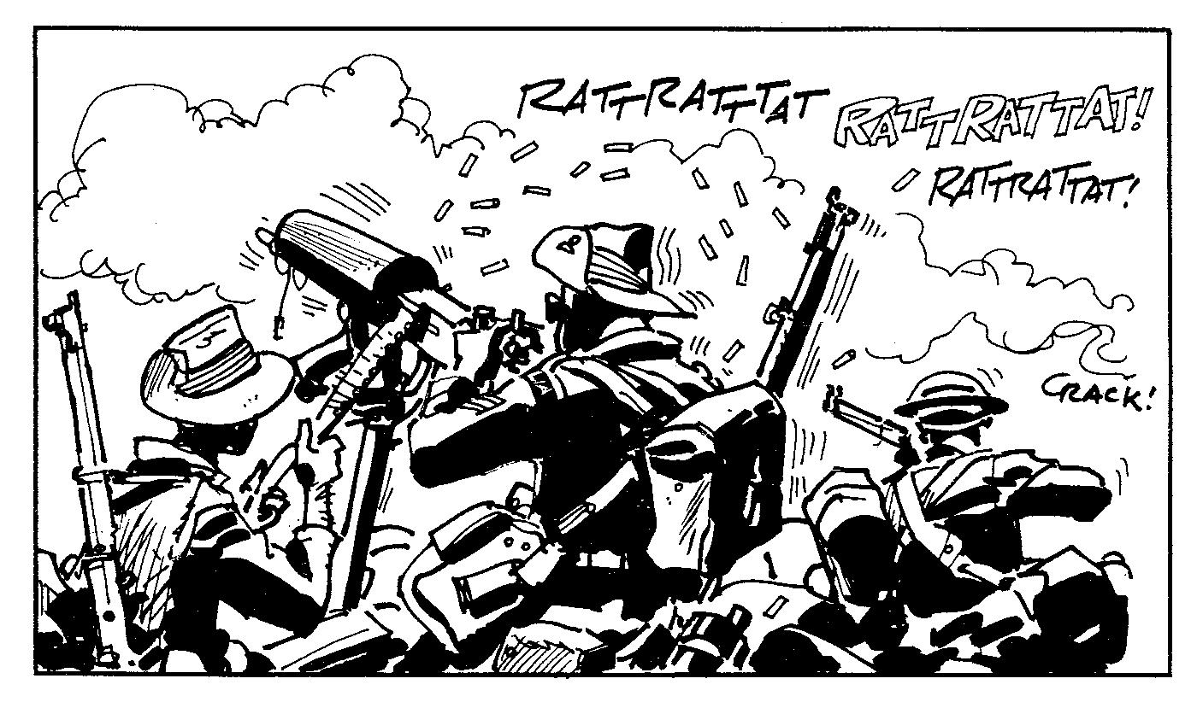

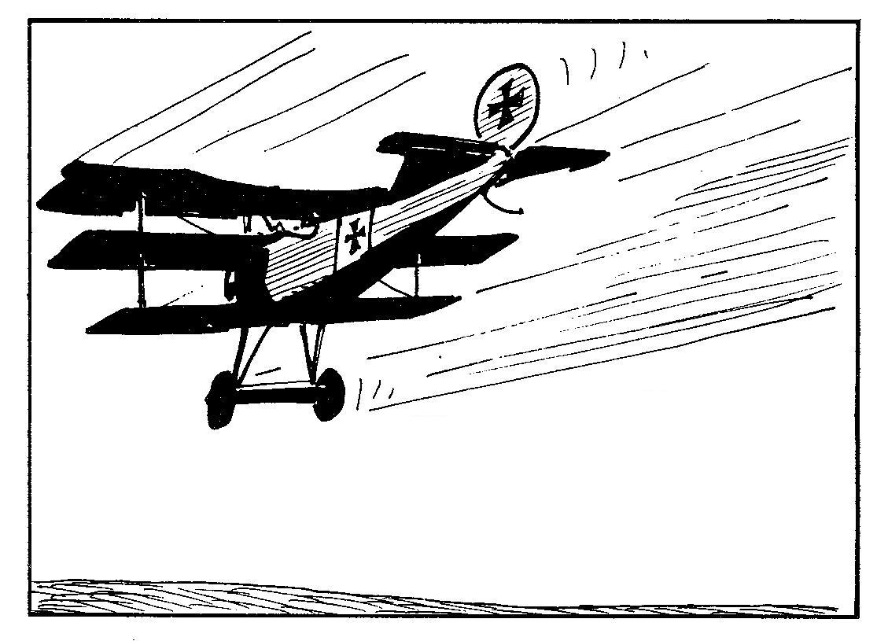

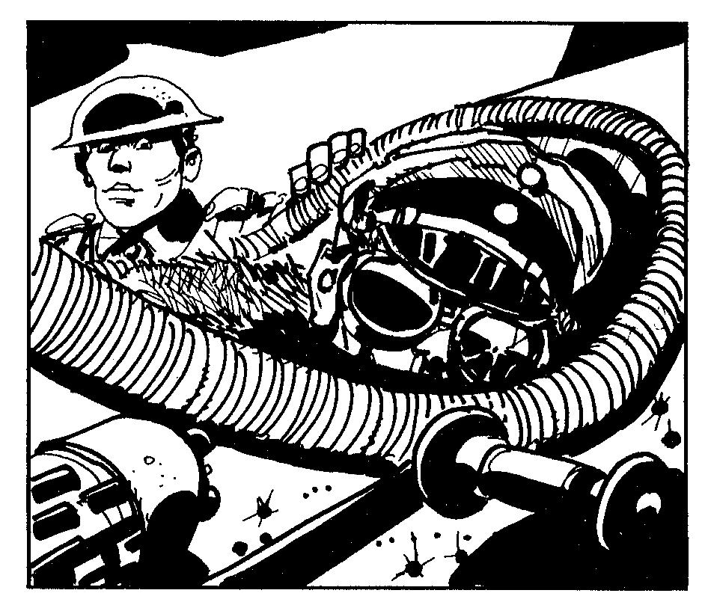
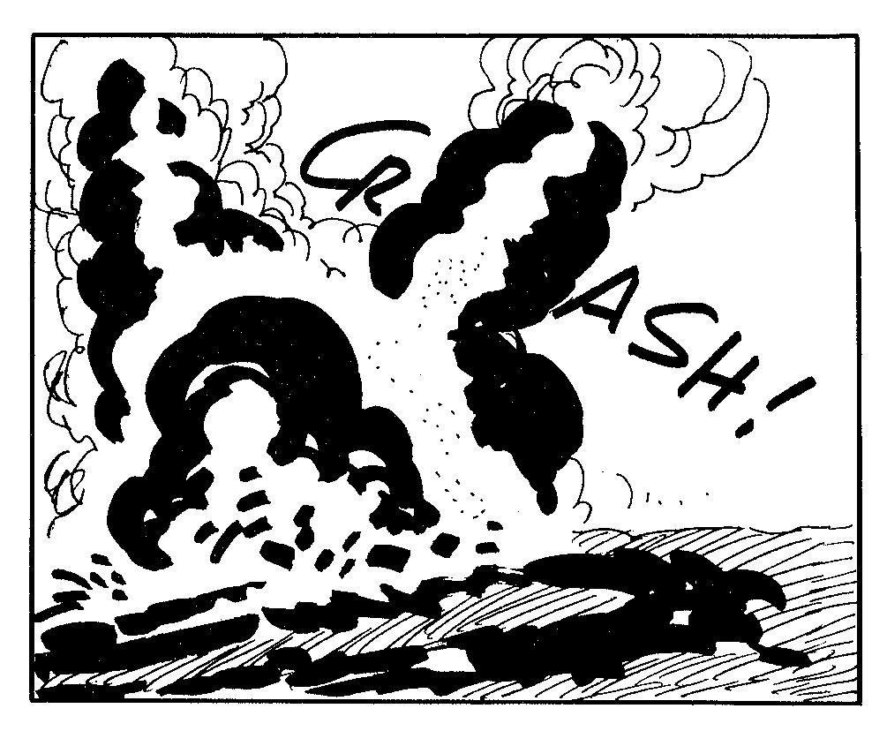

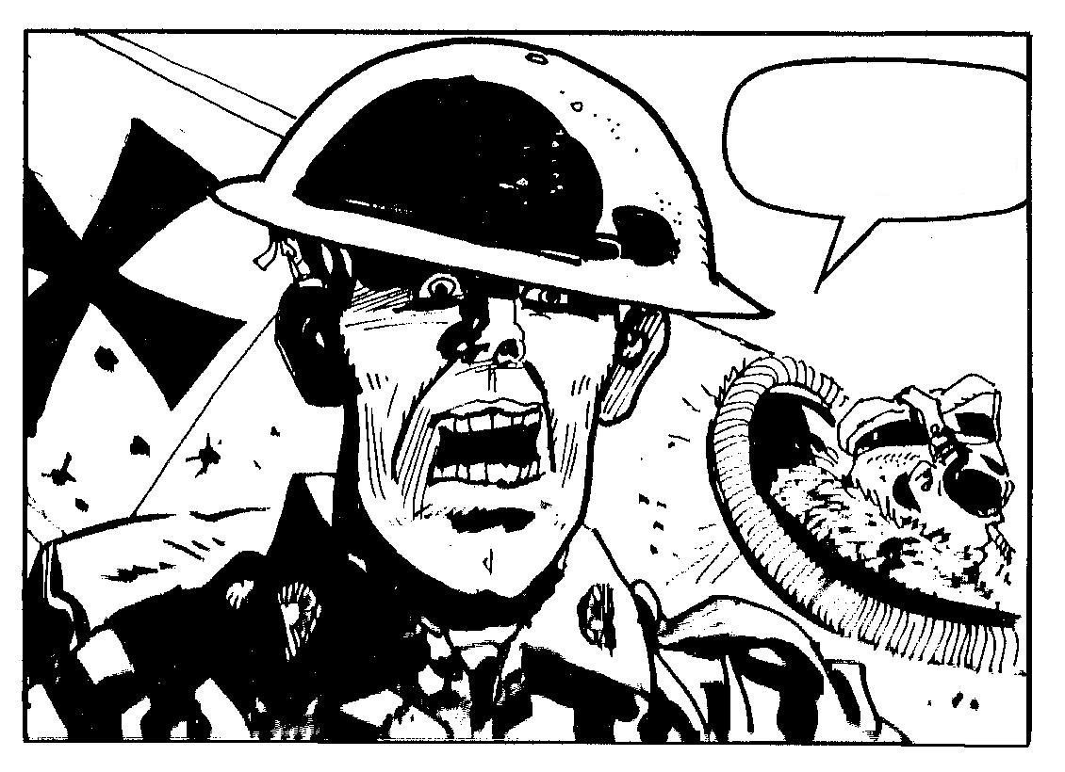

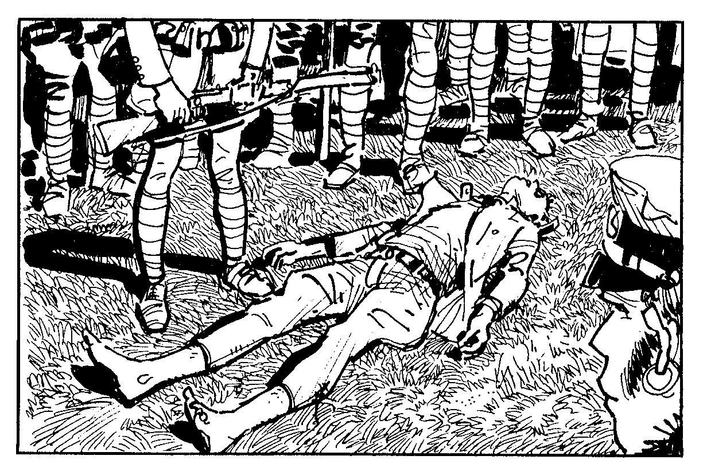

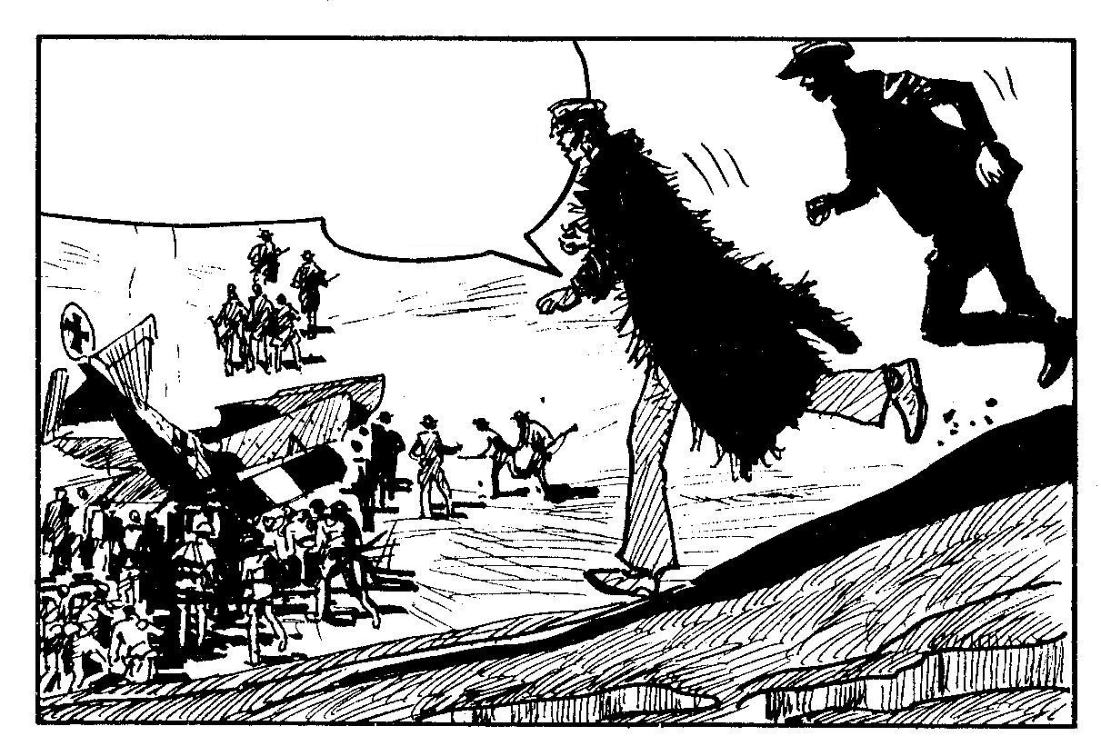

L’extrait raconte la mort du « baron rouge », abattu par des soldats néo-zélandais.

Sont évalués également :
Soin des découpes et du lettrage.
Qualité des dialogues.

